HIFIMAN
SVANAR Wireless
Новый уровень персонального аудио
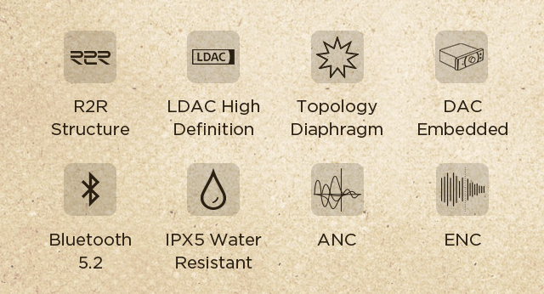
Беспроводная система SVANAR Wireless стоимостью менее $500 обеспечивает прослушивание звука высокой четкости с разрешением 24 бит/96 КГц, сравнимого с системами, стоящими на тысячи дороже.

Topology Diaphragm
HYMALAYA

HIFI TWS наушники нового уровня: ЦАП Hymalaya и усилитель управляют драйвером Topology Diaphragm
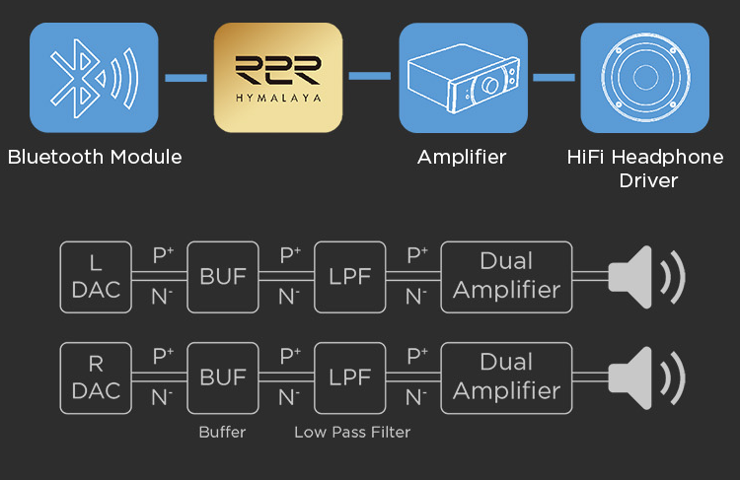

Фирменный лестничный ЦАП Hymalaya R2R + модуль усилителя

Общие гармонические искажения 0.52%(-60дБ) 0.005%(-2дБ)
Выходная мощность без искажений 54мВт @16Ω 45мВт @32 Ω
Максимальная выходная мощность @32Ω 1%=63мВт

HIFIMAN Topology Diaphragm
Под " Topology Diaphragm " понимается мембрана, на поверхность которой нанесено специальное покрытие из наночастиц. В результате достигается более естественное и детальное звучание, чем обычно бывает в беспроводных наушниках True Wireless.
Идея создания новой мембраны Topology Diaphragm была навеяна докторской диссертацией Фанга Биана, в которой говорится: "Различные наноматериалы имеют различную структуру, и каждый из этих материалов обладает собственными свойствами. Поэтому, тщательно контролируя структуру поверхности мембраны, мы можем получить различные результаты, превосходные по акустическим характеристикам до недостижимой ранее степени".

Поддержка Bluetooth-кодека высокой четкости LDAC для воспроизведения полнодиапазонного звука с высокой детализацией.
Система глубокого шумоподавления ANC погружает вас в собственный мир звука
Микрофон точно определяет шум, генерируя обратный сигнал, который снижает уровень шума до -35 дБ.

Эргономичный дизайн
Латунь и карбон
Зарядный кейс разработан совместимым с большинством силиконовых насадок, включая большие размеры.

Большинство TWS наушников не могут заряжаться при использовании силиконовых насадок большего размера.
В SVANAR Wireless увеличено внутреннее пространство зарядного кейса, поэтому при зарядке наушников нет необходимости снимать нестандартные силиконовые насадки.

Поставляются в комплекте с 8 парами силиконовых насадок
7 часов
Непрерывное прослушивание
28 часов
Работа с подзарядкой от кейса
Кейс может полностью зарядить наушники до 3 раз.

Беспроводная зарядка
Сенсорное управление
-Дважды коснитесь левого/правого наушника, чтобы перейти к предыдущему треку
-Коснитесь левого/правого наушника один раз, чтобы приостановить воспроизведение, коснитесь его снова, чтобы продолжить воспроизведение
-Трижды коснитесь левого/правого наушника, чтобы перейти к следующему треку
-Дважды коснитесь левого/правого наушника, чтобы ответить на звонок или завершить его
-Для отклонения вызова коснитесь и удерживайте любой из наушников в течение 3 секунд
-Коснитесь и удерживайте левый наушник в течение 3 секунд для переключения между режимами шумоподавления ANC/прозрачности/HiFi
-Коснитесь и удерживайте правый наушник в течение 3 секунд, чтобы включить голосовой помощник (Примечание: устройство должно поддерживать функцию голосового помощника).

Диапазон частот: 10 Гц - 35 кГц
Версия Bluetooth: 5.2
Режим HIFI: до 4 часов
Режим ANC: до 6 часов
Режим прозрачности: до 7 часов
Шумоподавление: до 35 дБ
Вес зарядного кейса: 83,7 г
Вес одного наушника: 8 г
Влагозащита: IPX5
Количество подзарядок от кейса: 3 раза
Расстояние передачи: до 15 м (без барьеров)

